Руководство пользователя
Руководство содержит инструкции по оформлению железнодорожных проездных документов в нейтральном сеансе «Сирена-Трэвел».

Вход в систему бронирования железнодорожных билетов
Для работы в системе сначала надо войти в текстовый терминал. Для этого требуется выполнить следующие запросы:
- установление связи с центром «Сирена — Трэвел»: !ГРС
- вход в текстовый терминал: Я(Идентификатор)/(Пароль)
где:
- Идентификатор – ТКП, пятисимвольный код агентства и личный номер оператора (не более четырех символов), набираемые подряд, без пробелов (например: ТКП99ГРС3333).
- Пароль – Код, назначенный оператором. Длина пароля должна быть не менее 8 символов и обязательно состоять и из букв и из цифр (например, ПЕТРОВА123).
После входа в систему на текстовом терминале нажмите кнопку Железная дорога. Будет представлено следующее окно:
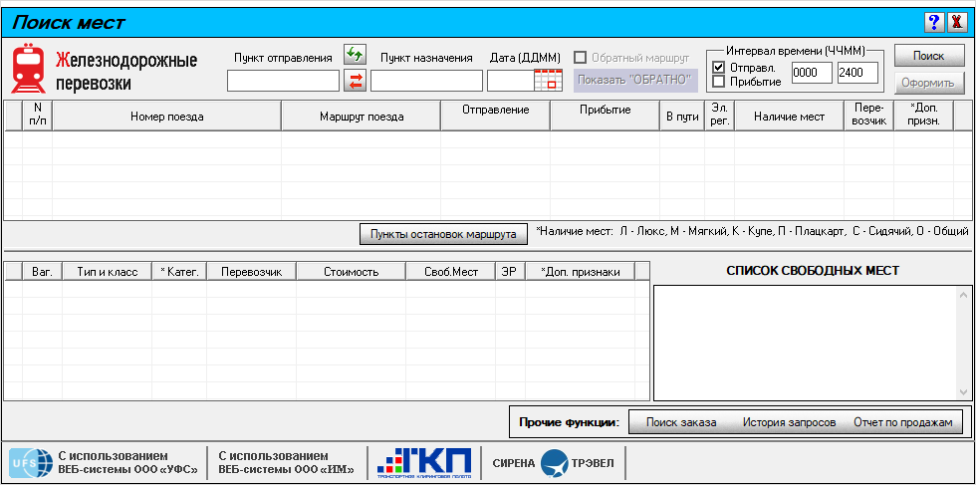
Окно предназначено для выбора поезда и дальнейшей продажи места.
Продажа мест открыта:
- не ранее 120 суток на некоторые поезда дальнего следования, курсирующие во внутрироссийском сообщении (№001/002 «Красная Стрела» и №003/004 «Экспресс» по маршруту Москва – Санкт-Петербург – Москва, на летний период до 31.08 - №101/102 «Премиум» Москва – Адлер – Москва, №005/006 Хабаровск – Владивосток – Хабаровск, №747/748 «Невский экспресс», поезда «Сапсан» Москва – Санкт-Петербург – Москва, № 003/004 Кисловодск – Москва, №011/012 Анапа – Москва, №019/020 Ростов – Москва, №023/024 Казань – Москва, №029/030 Новороссийск – Москва, №035/036 Санкт-Петербург – Адлер,№ 101/102 Адлер – Москва,№ 103/104 Адлер – Москва);
- не ранее 90 суток на все поезда дальнего следования, а также беспересадочные и прицепные вагоны перевозчиков ОАО «РЖД», АО «ФПК», АО ТК «Гранд Сервис Экспресс», курсирующие во внутригосударственном сообщении, поезда дальнего следования в сообщении с Республикой Абхазия;
- не ранее 90 суток на поезда «Аллегро», «Лев Толстой», курсирующие в международном сообщении между РФ и Финляндией;
- не ранее 60 суток поезда перевозчика АО «Пассажирская Компания Сахалин» во внутрироссийском сообщении, перевозчика АО ТК «Гранд Сервис Экспресс» в сообщении с Крымом, а также на поезда в международном сообщении за исключением поездов «Аллегро», «Лев Толстой»;
- не ранее 45 суток на все поезда дальнего следования в сообщении со странами СНГ, Балтии, а также на поезда дальнего следования в сообщении с Украиной (№5/6 Киев – Москва; №20/19 Харьков – Москва; №23/24 Одесса – Москва; №54/144-143/53 Киев/Харьков – Санкт Петербург; №56/90-89/55 Хмельницкий/Жмеринка – Москва; №61/62 Николаев – Москва; №74/77-78/73 Львов/Ковель – Москва; №74/106-105/73 Кривой Рог/Днепропетровск – Москва; №370/369 Баку - Харьков);
- не ранее 30 суток на некоторые поезда дальнего следования в сообщении с Украиной (кроме поездов указанных выше) и Республикой Молдова;
- не ранее 10 суток на поезда пригородного сообщения с предоставлением мест;
- не позднее 15 минут до отправления поезда со станции посадки пассажира в поезда дальнего следования, оборудованные устройствами контроля легитимности электронных билетов (УКЭБ), следующие во внутрироссийском сообщении, включая прицепные и беспересадочные вагоны, и в международном сообщении по глобальной цене;
- не позднее 1 час до отправления поезда со станции посадки пассажира в поезда дальнего следования, не оборудованные УКЭБ, и пригородного сообщения;
- не позднее, чем за 24 часа до отправления поезда со станции посадки пассажира, если станция расположена на территории иностранной железной дороги и услуга электронной регистрации не предоставляется;
- не позднее даты, следующей за текущей, если станция отправления пассажира расположена на территории Украины.
Через терминал АО «Сирена-Трэвел» не производится:
- резервирование мест без оплаты стоимости проезда;
- оформление электронных билетов для льготных категорий граждан;
- оформление мест, предусмотренных для пассажиров с ограниченной возможностью передвижения;
- оформление безденежных электронных билетов для проезда детей в возрасте до 5 лет без занятия отдельного места в сопровождении взрослых со станций, расположенных на территории Украины;
- оформление билета по безденежному тарифу ребёнка в возрасте до 5 лет в пригородном сообщении в поезда формирования АО «ЦППК» с предоставлением мест (оформление производится в кассе перевозчика);
- переоформление электронных билетов;
- оформление электронных билетов в поезда, следующие в(из) Калининградскую(-ой) область(-и) транзитом через территорию Литовской Республики;
- оформление электронных билетов в поезда и вагоны ОАО АК «ЖЕЛЕЗНЫЕ ДОРОГИ ЯКУТИИ»;
- оформление электронных билетов по детскому тарифу для проезда в вагоне Люкс (категория «Мягкий») в международном сообщении со странами дальнего зарубежья;
- оформление в вагон Люкс (категория «Мягкий») по безденежному тарифу второго ребёнка в возрасте от 5 до 10 лет к двум пассажирам, следующим по полному тарифу;
- оформление поездок в поезда пригородного сообщения с предоставлением мест, кроме поездов формирования АО «ЦППК»;
- оформление электронных билетов от станций железных дорог Монголии;
- оформление перевозки домашних животных и багажа;
- оформление мультимодальной перевозки «поезд-автобус».
Для обновления картотеки станций отправления/назначения нажмите кнопку .
Для корректной работы рекомендуется обновлять картотеку в начале рабочего дня ежедневно.
Для получения информационной поддержки нажмите кнопку . В результате будет доступна следующая информация:
- Справочно-информационные материалы:
  - правила оформления заказа на покупку электронных билетов;
  - особенности оформления заказа на покупку электронных билетов;
  - порядок ввода номеров документов;
  - новый формат ввода персональных данных для пассажиров;
  - оформление проезда детей;
  - проезд в международном сообщении;
  - получение электронного билета и правила электронной регистрации;
  - правила возврата электронных билетов;
  - пассажирские тарифы;
  - памятка пассажиру;
  - претензии при задержке отправления поезда;
  - правила провоза собак;
  - порядок выезда из РФ/ въезда в РФ несовершеннолетних граждан РФ;
  - порядок предоставления пассажирам комплекса услуг.
- Нормативные документы:
  - правила оказания услуг по перевозке пассажиров, а также грузов, багажа и грузобагажа для личных (бытовых) нужд на федеральном ЖД транспорте;
  - правила перевозок пассажиров, багажа и грузобагажа на федеральном железнодорожном транспорте;
  - федеральный закон «О Железнодорожном транспорте в РФ»;
  - федеральный закон «Устав железнодорожного транспорта РФ».
- Схемы расположения мест для различных типов вагонов.

См. далее:
- Выбор поезда и вагона
- Выбор мест и ввод данных о пассажире
- Выбор формы оплаты
- Общий порядок оформления билета
- Оформление билетов с применением специальных тарифов
- Оформление билетов на пригородные поезда
- Оформление билетов в международном сообщении
- Выкуп купе целиком
- Оформление билетов в двухэтажные вагоны
- Возврат и переоформление билетов
- Оформление билетов по маршруту туда и обратно
- Специальное питание
- Поиск заказа
- История запросов
- Выбор места в беспересадочном вагоне
- Отчет по продажам
- Сбойные ситуации при разрыве связи между системами
- Информация о вагонах и классах обслуживания

